Фрагменты топологии печатной платы матричного коммутатора УШЯИ.687245.040.
Топология привязана к расположению контактов (цоколевке) сдвоенного герконного реле DIP 05-2A72-21E, чертеж корпуса которого с нумерацией контактов (вид сверху) представлен на рисунке 3.16.
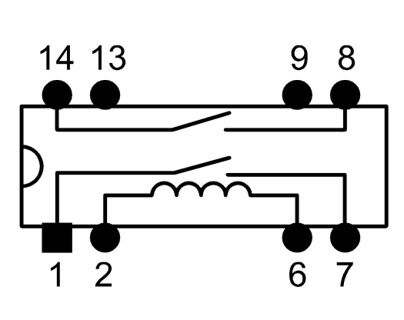
1, 2, 6, 7, 8, 9,13, 14 – расположение соответствующих выводов реле
Рисунок 3.16 Чертеж корпуса реле с нумерацией контактов, вид сверху.

Для чтения фрагмента топологии платы приведем простые правила, на основании которых осуществлялась разработка топологии.
1 Согласно схеме электрической УШЯИ.687245.040 Э3 входной сигнал (сигнал линии матрицы коммутации) поступает на контакт 14 реле, а выходной сигнал (сигнал колонки матрицы коммутации) появляется на контакте 8 реле. При этом выводы катушки расположены на другой стороне DIPа.
2 Входной сигнал “охраны” поступает на контакт 1, а выходной сигнал “охраны” появляется на контакте 7.
В разрабатываемом блоке базы сдвоенные герконы не используются, однако упоминание о них в тексте я сохранил, чтобы можно было разобраться в топологии.
3 На «пустой» контакт 13 подается сигнал “охраны” с контакта 1, а на «пустой» контакт 9 – с контакта 7, чтобы перенести действие соответствующих сигналов “охраны” на корпус реле и снизить, тем самым, влияние сигналов управления на основные статические параметры коммутатора.
4 Сигнал управления поступает с соответствующего драйвера на контакт 2 реле, связанный с катушкой, а напряжение питания +5 В поступает на контакт 6 реле, который также связан с катушкой реле.
На рисунке 3.17 представлен фрагмент топологии платы матричного коммутатора на стороне пайки (сторона линий матрицы коммутации), вид со стороны монтажа, то есть, как бы сквозь плату.
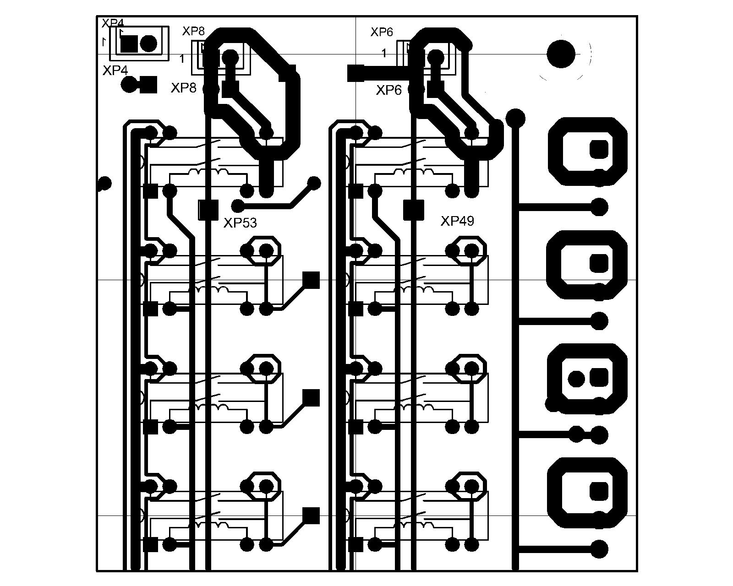
ХР6, ХР8 – разъемы на линиях матрицы коммутации, ХР4 – разъем “общего провода”, ХР49, ХР53 – штыри РLS для подключения экрана со стороны пайки.
Рисунок 3.17 Фрагмент топологии платы матричного коммутатора на стороне пайки (сторона линий), вид со стороны монтажа.
Комментарий.
Проводники шириной 1 мм, по которым распространяется полезный сигнал, расположены на этой стороне по вертикали. Эти проводники окружены неразрывным проводником ”охраны” шириной 0,5 мм.
На этой стороне платы также расположены связи от разъемов на линиях матрицы коммутации (ХР5-ХР12 согласно УШЯИ.687245.040 Э3) до выводов реле. Эти проводники шириной 1 мм окружены проводником ”охраны” шириной 1,5 мм.
Вертикальные проводники шириной 0,75 мм, соединенные с выводами катушки реле, это напряжение питания +5 В.
На рисунке 3.18 представлен фрагмент топологии платы матричного коммутатора на стороне монтажа (сторона колонок матрицы коммутации).
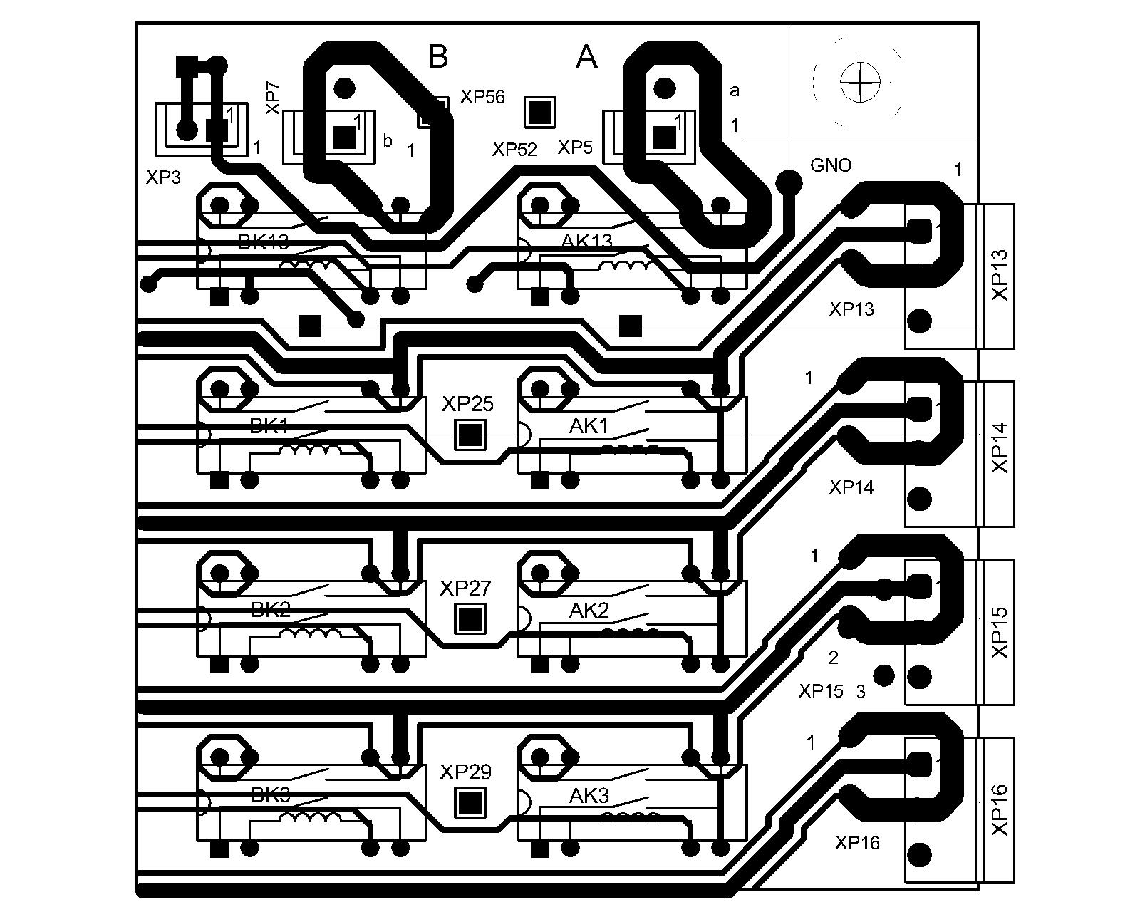
ХР5, ХР7 – разъемы на линиях А и В матрицы коммутации, ХР3 – разъем “общего провода”, ХР13, ХР14, ХР15, ХР16 – выходные разъемы матрицы коммутации (клеммники разъемные), ХР25, ХР27, ХР29 – штыри РLS для подключения экрана со стороны монтажа.
Рисунок 3.18 Фрагмент топологии платы матричного коммутатора на стороне монтажа (сторона колонок матрицы коммутации).
Проводники шириной 1 мм, по которым распространятся полезный сигнал, расположены на этой стороне по горизонтали. Эти проводники окружены неразрывным проводником ”охраны” шириной 0,5 мм, который окружает также контакт 1 выходного разъема.
На этой стороне платы первые контакты разъемов на линиях матрицы коммутации (ХР5-ХР7) окружены проводником ”охраны” шириной 1,5 мм.
Горизонтальные проводники шириной 0,5 мм, соединенные с выводом катушки реле, предназначены для передачи сигналов управления.
Таким образом, проводники, по которым распространяются испытательные сигналы, имеют ширину 1 мм с обеих сторон платы для снижения омического сопротивления.
Все остальные проводники, которые пересекаются под прямым углом с сигнальными проводниками, расположенными на противоположной стороне платы, имеют ширину 0,5 мм.
Оценить размеры площадок, соответствующих пересечению проводников, по которым распространяются испытательные сигналы, с другими проводниками, расположенными на противоположной стороне платы, можно с помощью фрагмента совмещенной топологии платы матричного коммутатора, представленного на рисунке 3.19.
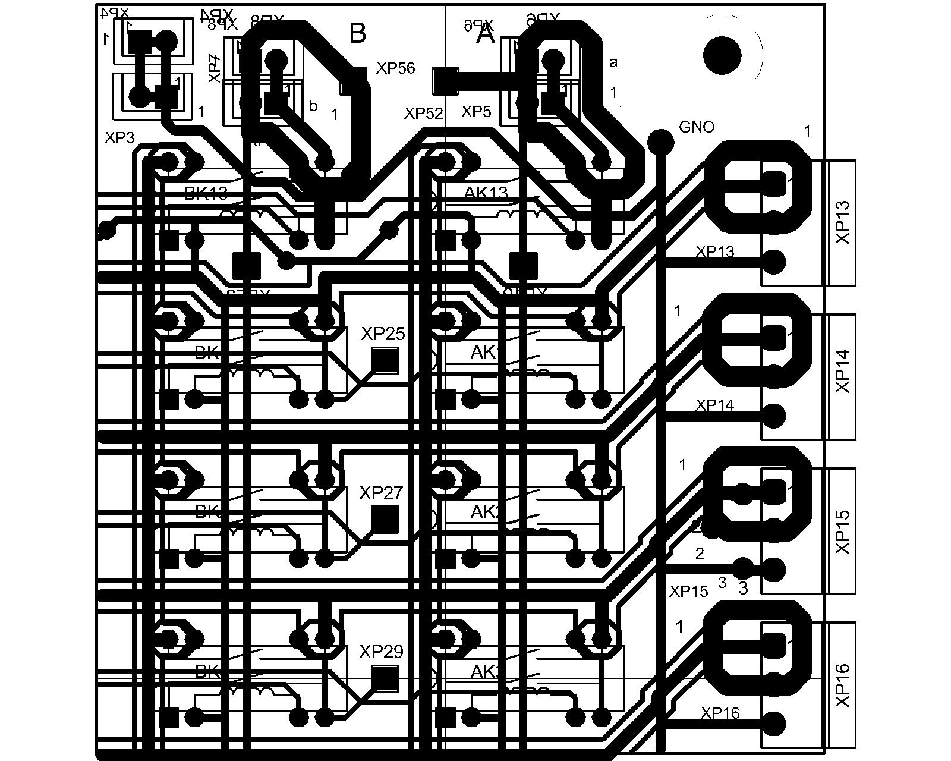
Рисунок 3.19 Фрагмент совмещенной топологии платы матричного коммутатора с двух сторон платы.
Соотношение между шириной сигнальных проводников и проводников ”охраны” выбрано с точки зрения снижения влияния на частотные свойства коммутатора паразитного низкочастотного фильтра, образуемого конструкцией и топологией матрицы коммутации.
Протяженная цепь включенного канала коммутации обладает паразитным сопротивлением Rк и суммарной паразитной емкостью Ск, по отношению к совокупности других цепей. В результате эта цепь эквивалентна фильтру низких частот с распределенными параметрами, частотные свойства которого можно приблизительно оценить на основании постоянной времени Rк × Ск.
Чем меньше произведение Rк × Ск, тем меньше влияние на полосу пропускания коммутатора паразитного низкочастотного фильтра, образуемого конструкцией и топологией матрицы коммутации.
В разрабатываемом блоке базы желательно выполнить:
- сигнальный проводник шириной не менее 1,5 мм,
- проводник «охраны» (GRD) - в виде связанных между собой полигонов. Ширина проводника «охраны» в узких местах желательна не менее 1,5 мм.
Проводники входного и выходного сигнала д.б. окружены неразрывными проводниками «охраны» каждый. Переход из одной зоны «охраны» в другую допустим только с помощью жесткого луженого провода по воздуху. Между собой проводники входного и выходного сигналов д.б. разделены проводником «охраны».

